**Augusto Zampini: Ante la crisis de la pandemia, “el Papa nos ha pedido que vayamos a las raíces”**

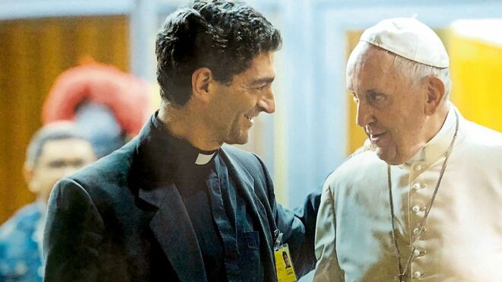

Augusto Zampini con el Papa Francisco

**Latinoamérica está marcada por la sobreexplotación de recursos naturales, lo que ha provocado la destrucción de la biodiversiad, consecuencia de una mercantilización de los dones naturales de Dios, que “amenaza nuestro presente y nuestro futuro”**

**“La vacuna va a ser test para el nuevo multilateralismo que pide el Papa y para la solidaridad universal”**

**“Hay sistemas económicos y sociales del mundo que producen riqueza, pero no producen bienestar”**

**Una política “que camina junto a su pueblo, en lugar de caminar junto a tecnocracias frías que imponen planes teóricos alejados de la realidad nacional”**

***20.11.2020***[***Luis Miguel Modino, corresponsal en Brasil***](https://www.religiondigital.org/luis_miguel_modino/)

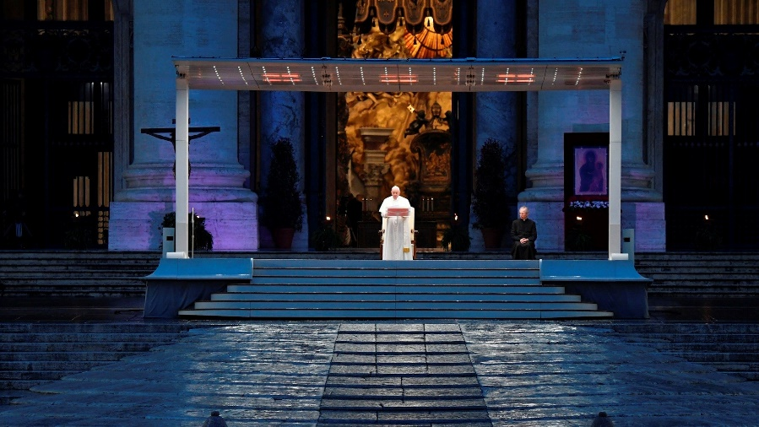

El **Papa Francisco** puede ser considerado como uno de los grandes líderes mundiales en el combate de la pandemia del **Covid-19**. Desde el primer momento se ha posicionado en defensa de los más vulnerables y en la busca de soluciones, creando una **Comisión Vaticana** al respecto. En América Latina, el continente con mayor impacto de la pandemia, algo que muchos ven como una consecuencia de las graves desigualdades existentes, **la Iglesia se ha erigido en actor fundamental** para el enfrentamiento de la pandemia.

Reflexionar sobre todo eso ha sido el objetivo del seminario virtual que durante los días 19 y 20 de noviembre ha reflexionado sobre el tema **“América Latina: Iglesia, Papa Francisco y Escenarios de la Pandemia”**. Organizado por la **Pontificia Comisión para América Latina (CAL)**, la **Pontificia Academia de Ciencias Sociales (PASS)** y el **Consejo Episcopal Latinoamericano (CELAM)**, ha contado con los aportes de representantes del mundo eclesial, económico y político, centrando sus reflexiones en la realidad latinoamericana, especialmente en todo lo que se refiere a las causas y consecuencias de la pandemia.

La pandemia ha expuesto la **vulnerabilidad e interconexión de las crisis**, especialmente en América Latina, algo en lo que insistía **Augusto Zampini**, mostrando algunos datos presentes en la realidad latinoamericana, como es la gran **desigualdad**, la **deuda externa**, las **cadenas de suministro frágiles**, y el hecho de que **las finanzas dominan la economía**, en vez de servirla. En opinión del sacerdote argentino, un problema grave es la **crisis del multilateralismo**, que hace que los problemas globales no se enfrenten juntos. Por el contrario, los países compiten entre sí, lo que demanda la necesidad de recuperar los lazos como naciones.

Latinoamérica está marcada por la **sobreexplotación de recursos naturales**, lo que ha provocado la destrucción de la biodiversiad, consecuencia de una **mercantilización de los dones naturales de Dios**, que según Zampini, “amenaza nuestro presente y nuestro futuro”. A esto se une la **falta de respeto a los derechos humanos**, especialmente a los pueblos originarios. La crisis de la pandemia, en realidad, ha exacerbado todas estas crisis. Por eso, el Papa ha pedido a los miembros de la Comisión Vaticana Covid-19, de la que Augusto Zampini es miembro, que vayan a las **raíces humanas de estas crisis**, pues es allí donde se tiene que centrar la cura.

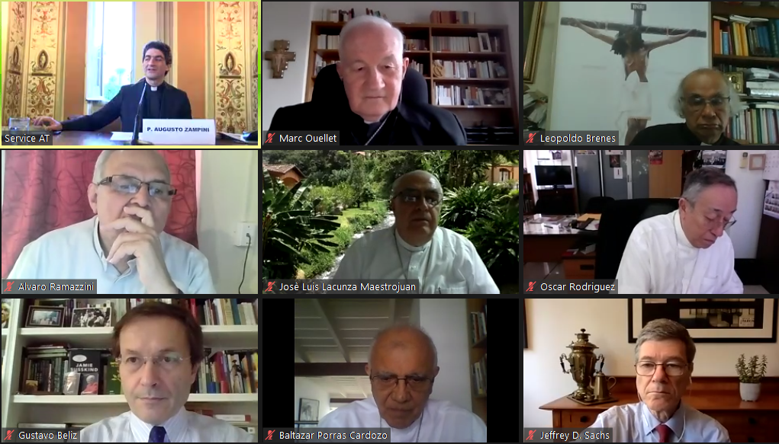

Al preguntarse por las raíces, Zampini habla de **crisis ecológica**, detrás de la cual hay una mentalidad extractivista y tecnocrática,**crisis económica**, que genera una cultura de producción y consumo de bienes que no necesitamos y después los descartamos, una **crisis social**, que ha globalizado la indiferencia ante los gritos de los pobres y la tierra, y una **crisis política**, que ha provocado un mundo fragmentado, un mundo que construye muros y no puentes, donde se escucha a los extremistas, haciendo que no se pueda dialogar.

La crisis debe ser vista como una **oportunidad**, que rompe algo y permite crear algo nuevo, afirma el miembro del Dicasterio para el Servicio del Desarrollo Humano Integral. Por eso es necesario, siguiendo las indicaciones del Papa Francisco, **aprovechar esta crisis “para preparar el futuro”**, para descubrir que **“juntos podemos hacer algo nuevo”**. Como desafío trascendental, es algo que va más allá de lo inmediato, que debe lleva a visualizar qué futuro queremos preparar, para no volver a lo de antes. Es una realidad que necesita **diálogo**, es algo urgente, “necesitamos reflexionar, pero también responder urgentemente, sin desesperar”, afirma Zampini, usando la imagen evangélica que dice que, **a vino nuevo, odres nuevos**.

Se trata de promover una **nueva solidaridad universal**, empezando por los últimos, de restaurar los sistemas sociales, de **aprovechar el legado espiritual**, algo muy presente en América Latina, que debe motivar el cambio y fomentar el **buen vivir** de las personas, las instituciones y del Planeta. Zampini presentaba el trabajo que está siendo llevado a cabo por la Comisión Vaticana, que a veces ha sido vista como utópica, pero que en realidad actúa desde el **realismo evangélico**, un trabajo dividido en cinco grupos, que buscan “poder tener más impacto y generar cambios desde abajo y desde arriba”, y que ha provocado el nacimiento de Task Forces locales en África, Latinoamérica y Asia.

En una tentativa de superar las falsas dicotomías entre economía, salud, seguridad y ecología, lo que se busca es una **dignidad en el mundo del trabajo**, generar **nuevas estructuras para el bien común**, buscar una **nueva solidaridad mundial** que haga posible la gobernanza, la paz y la seguridad, armonizar los sistemas sociales con los ecosistemas. Todo ello teniendo siempre una visión a largo plazo. Esto se puede concretar en el tema de las **vacunas**, que presenta muchos interrogantes y deben ser contempladas desde una visión ética y holística. En realidad, “**la vacuna va a ser test para el nuevo multilateralismo que pide el Papa y para la solidaridad universal**”, según Zampini, que ve la vacuna como “oportunidad para un nuevo mundo, para llegar a 2030 con el cumplimiento de los objetivos del desarrollo sustentable”.

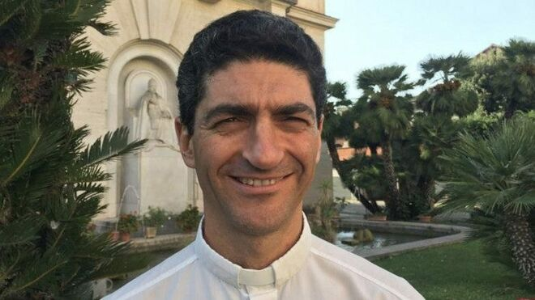

La pandemia del Covid-19 ha puesto de manifiesto que **“hay sistemas económicos y sociales del mundo que producen riqueza, pero no producen bienestar”**, como afirmaba **Jeffrey Sachs**. En su opinión tenemos **tres fracasos fundamentales de nuestro sistema económico, social y político**. El primero son las **desigualdades** masivas, la falta de inclusión social, el segundo, un sistema económico que está **destrozando la naturaleza** y que es causa de la aparición de virus, y en tercer lugar la **paz**, “somos un mundo que está siempre en conflicto”.

Considerado uno de los economistas más conocidos e influyentes de la actualidad, Sachs, destacaba la importancia del Papa Francisco, como “líder moral que nos da una orientación”, algo que ve presente en el profeta Isaías, en las bienaventuranzas y en Laudato Si y Fratelli Tutti, una llamada a la **responsabilidad en la protección del medio ambiente, en el cuidado del otro,** no dejando a nadie atrás, y la busca de un mundo conjunto, donde se procura, desde la dignidad humana universal, la imagen de Dios para que todo mundo pueda tener derecho a la educación, la salud y una vida decente para todos.

El director del Centro para el Desarrollo Sostenible de la Universidad de Columbia, destacaba la gran diversidad presente en América Latina. Pero al mismo tiempo denunciaba la gran crisis en la que se encuentran las Américas, provocada por las muchas **tensiones**, **desigualdades de ingresos** sin precedentes, y **líderes políticos que crean injusticias, desorden**, entre ellos **Trump**, a quien definía como “**líder psicópata**”, empeñado en hablar de fraude en las elecciones, considerándole como un hombre peligroso. Junto con él, denunciaba a otros líderes que en las Américas hablan en contra de la **gestión sostenible del medio ambiente**, de los **pueblos originarios**, y que han fracasado políticamente de cara a la **pandemia**, citando los ejemplos de **Bolsonaro y el presidente de México**, a quienes acusaba de **irresponsables y populistas**. Se trata de “**sociedades lideradas por demagogos, que no saben cómo producir resultados**”, enfatiza Sachs.

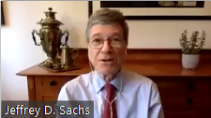

El desafío es **superar las brechas sociales** en las Américas desde un espíritu de dignidad universal y el Espíritu de Fratelli Tutti, que nos habla de un **nuevo encuentro** para que todos podamos tratarnos con respeto, no con odio. Sachs pone como ejemplo la gestión de la pandemia a los países de Asia Pacífico, lo le lleva a pedir la superación de las divisiones en la Américas para superar esta crisis. Junto con eso el economista ve la necesidad de pensar en el **destino universal de los bienes**, los ricos, cuyos recursos han crecido todavía más en este tiempo de pandemia, deben devolver a los pobres aquello que haga posible su dignidad y sus derechos fundamentales.

Para ello hablaba de los **Objetivos del Desarrollo Sostenible**, una idea que aparece en Laudato Si, donde se habla de una interdependencia para criar un plano conjunto para la casa común. De ahí la importancia de los ODS para acabar con la **pobreza extrema**, para que haya **acceso universal a la educación**, para la **conservación del medio ambiente**, según Sachs, que hablaba de tres cumbres importantes para 2021, abordando la biodiversidad biológica, los sistemas alimentarios mundiales, y la COOP 26 sobre el cambio climático. En esos temas, ve que América Latina puede jugar un papel de liderazgo, insistiendo en la necesidad de una cooperación fructuosa entre América Latina y Estados Unidos, algo posible con **Biden**.

Una las grandes losas de los países latinoamericanos es la **deuda externa**, un aspecto sobre el que reflexionaba **Gustavo Béliz**, desde la dimensión de la reprogramación o condonación de la deuda en América Latina. Desde el concepto de **Patria Grande**, acuñado por Manuel Ugarte, a principios del siglo XX, un concepto que aparece en el Documento de Puebla, Béliz hablaba de la necesidad de resucitar, recomenzar, con unidad plural y un **poliedro de solidaridad**, buscando superar las consecuencias negativas que la deuda externa provoca en América Latina. Para ello abogaba por **una política “que camina junto a su pueblo, en lugar de caminar junto a tecnocracias frías que imponen planes teóricos alejados de la realidad nacional”**.

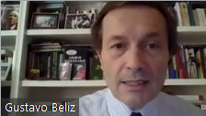

El actual Secretario de Asuntos Estratégicos de la Presidencia de la Nación Argentina, citaba en su intervención el **Documento de Aparecida**, insistiendo en el papel destacado que tuvo el entonces cardenal Bergoglio en la elaboración de dicho documento. El habla de “la **peste de la violencia social asociada al narcotráfico** y la **peste de la iniquidad asociada al extractivismo** de nuestros recursos naturales y económicos”, lo que hace América Latina la región más violenta del mundo, la más inequitativa y donde la democracia tiene el más bajo nivel de aceptación, a lo que se une que sufre los azotes de catástrofes climáticas devastadoras. A pesar de todo esto, insiste en que “estamos llamados a ser el **continente de la esperanza**”.

En Argentina, algo que también afecta a otros países latinoamericanos, **la deuda externa llegó a límites insostenibles**, siendo virtualmente impagable. Desde ahí se ha llevado a cabo un proceso de reestructuración de la deuda externa, algo en lo que destaca la importancia del encuentro en el Vaticano en febrero de este año, con una gran cantidad de actores muy importantes, “que permitió no sentirnos solos en el proceso de renegociación de la deuda externa”. Con la ayuda de la presión internacional, se ha llegado a un acuerdo que ha dado un alivio a la economía argentina, a partir de la **unidad de todos los actores políticos**.

Desde esa experiencia reclama **nuevas reglas de juego globales**, la necesidad de que América Latina se una en favor de una causa común, de diseñar un **nuevo mercado de deuda y de mecanismos de control**, basados en la solidaridad. Béliz insiste en la necesidad de tomar medidas ante señales de alarma roja y que muestran la necesidad de una acción urgente. En ese sentido, recordaba lo que **Juan Pablo II**, en el año 2000 pedía, un **Jubileo de la deuda**, algo que tiene raíces bíblicas, que también ha sido recordado de nuevo por el Papa Francisco en Fratelli Tutti.

<https://www.religiondigital.org/luis_miguel_modino-_misionero_en_brasil/Augusto-Zampini-pandemia-Papa-vayamos_7_2288541146.html>